Jerarquización de objetivos para el inicio
del desarrollo del lenguaje y la comunicación
en personas con autismo y T.G.D.

Pedro Gortázar Díaz. - Centro Cepri.
Publicado originalmente en VV. AA. (Ed.): La atención a alumnos con necesidades educativas graves y permanentes. Pamplona: Gobierno de Navarra, Dto. de Educación, Cultura, Deporte y Juventud.

Presentación

La variedad de déficits lingüísticos y comunicativos de índole pragmática, semántica y formal que se observa en la población con autismo y trastornos asociados implica tener en cuenta una gran variedad de objetivos potenciales que es necesario organizar y jerarquizar para la planificación de objetivos de forma que optimicemos los recursos de intervención.
El presente trabajo pretende delimitar una serie de criterios y fases para la definición de objetivos de intervención a medio y largo plazo en el área de lenguaje y comunicación.

Fases de la intervención

Regla básica : No variar más de una dimensión distinta cada vez:

Este principio definido por primera vez por Slobin (1973) y planteado posteriormente por un variedad de autores (Fey, 1986; Watson y Lord, 1989; Paul, 1995 entre otros) pretende simplificar al máximo cualquier nuevo aprendizaje.
Cualquier objetivo planteable se puede definir en base a una serie de parámetros o dimensiones: tipo de código o modalidad (signos, habla, etc.); función pragmática; contexto de uso; léxico; categoría semántica; y aspectos formales (sintaxis y fonología), entre otros. Por ejemplo, si formulamos como objetivo aprender la palabra "calcetín" (léxico) será necesario operativizar el resto de las variables modalidad (p.ej. oral); función pragmática (p.ej. petición de ayuda); contexto de uso (p.ej. rutina de vestido); categoría semántica (p.ej. acción sobre un objeto); nivel de complejidad articulatoria (p.ej. /tatí/) y sintáctica (palabra aislada) .
Este principio de no variar más de una dimensión distinta cada vez plantea la necesidad de, al formular un objetivo nuevo, modificar solo una nueva "dimensión" cada vez manteniendo , si es posible, las restantes constantes.
En la figura 1 aparecen secuenciados los objetivos generales de intervención a medio y largo plazo que van a servir de esquema básico de referencia para la exposición.

Figura 1 - Secuencia de objetivos generales de la intervención

Garantizar el empleo consistente
de las habilidades que ya tiene
en su repertorio.
↓

Aprender nuevas modalidades
de comunicación
↓

Incrementar los contenidos
a comunicar
↓

Complejizar los aspectos
formales
↓

Enseñar el uso
de nuevas f(x) pragmáticas

Garantizar el empleo consistente de las habilidades que ya tiene en su repertorio.

Como primer objetivo en la intervención es necesario determinar cuál es el repertorio de habilidades comunicativas actualmente existente. Determinan qué modalidades de comunicación existen (tipos de gestos comunicativos; lenguaje oral; empleo de signos; etc.) y qué nivel de complejidad formal presentan (nivel de complejidad morfosintáctica, etc).
Es necesario recoger información sobre los contenidos acerca de los cuales se comunican (referentes; léxico); qué funciones pragmáticas emplean y qué frecuencia de uso y nivel de espontaneidad se observa en su uso.
La definición y jerarquización de objetivos de intervención se fundamenta en una evaluación previa de los contenidos acerca de los que se comunica la persona, tipos de estructuras e intenciones comunicativas que emplea (vease Lund y Duchan, 1983; Watson y Lord, 1989, sistemas de evaluación en base a conductas naturales).
Es necesario evaluar acerca de qué intereses tiene, acerca de qué contenidos se comunica el sujeto, qué funciones pragmáticas emplea (si es para pedir, rechazar, comentar, etc.) y que recursos formales emplea para comunicar cada una de sus intenciones (gestos, vocalizaciones funcionales, palabras o aproximaciones, lenguaje ecolálico, etc.).
Antes de introducir nuevas modalidades de comunicación o antes de p.ej. enseñar nuevo vocabulario con las modalidades que ya emplea es necesario plantearse en qué medida el alumno emplea de forma consistente, frecuente y generalizada a una diversidad de contextos las habilidades que ya tiene en su repertorio. Es necesario plantearse en qué otras actividades de la vida diaria es posible introducir el uso de habilidades que ya tiene en su repertorio.
Las personas con dificultades de comunicación tienen especiales dificultades para la generalización a contextos y personas del medio por lo que es necesario programar de forma explícita el entrenamiento en generalización. Véase en la figura 2 técnicas para facilitar la generalización.

Figura 2 - Técnicas para facilitar la generalización de las habilidades aprendidas a contextos y personas del medio habitual
(Adaptado de Stremel-Campbell y Campbell, 1985)

Algunas estrategias para fomentar el empleo espontáneo, frecuente y generalizado del lenguaje

Entrenamiento de ejemplares múltiples:
Se enseña la conducta objetivo de forma sucesiva en una serie de contextos o personas hasta que se produce una generalización a ejemplares no entrenados.

Programar estímulos comunes:
Implica determinar los estímulos discriminativos o claves que están presentes en el medio natural del alumno y programar esos estímulos en la situación de entrenamiento.
Supone emplear personas familiares para la enseñanza y realizar el tratamiento en contextos naturales. Si la enseñanza no puede ocurrir en un contexto natural el contexto de enseñanza debería simular el contexto natural.

El objetivo es conseguir difuminar el empleo de ayudas no naturales de manera que sea el ambiente el que proporcione las claves para la comunicación (Watson 1985). Es difícil fomentar la petición y el rechazo si en el medio escolar todo está tan rígidamente estructurado y decidido que al alumno no se le permite tomar decisiones.

- Enseñar habilidades de atención compartida.

Habilidades de atraer y dirigir la atención de un adulto hacia sí o hacia un objeto. Esto supone entrenar conductas como tocar al adulto para llamar la atención, irrumpir en el campo atencional del otro, coorientación corporal, empleo de vocalizaciones o palabras con función vocativa, etc.

- Emplear ayudas para provocar actos comunicativos.

Si el alumno no sabe o no puede iniciar sólo el ensayo o la interacción debemos introducir ayudas pero cuidado variando las ayudas. Debemos difuminar de forma progresiva los estímulos discriminativos que desencadenan la comunicación de manera que sean estímulos del medio cada vez menos específicos los que provoquen la comunicación y el alumno inicie él sólo el episodio comunicativo.
Podemos intercalar ayudas de referente (ofrecer, acercar, demostraciones de uso del objeto), ayudas de moldeado (moldear el gesto comunicativo, etc.) , signos en input, ayudas verbales (ayudas directas del tipo "¿quieres agua?" o ayudas más indirectas del tipo "aquí tengo agua") y refuerzo vicario. Debemos variar las ayudas de forma que no se creen cadenas de respuesta. En el caso de que una ayuda más indirecta no funcione habrá que recurrir rápidamente a una ayuda más simple (p.ej. modelo verbal total). Es especialmente importante que el tiempo de espera entre la presentación de las ayudas y la respuesta sea muy breve.
Los objetos deben de estar en los contextos uso siempre en los mismos sitios fuera del alcance del alumno y en un principio visibles (posteriormente difuminable). Deben presentarse en forma de menús pero nunca amontonados.

- Partir de situaciones rutinizadas y flexibilizarlas progresivamente.

Cuando observemos problemas para comunicarse de forma espontánea en una situación concreta podemos rutinizar esa situación; esto es provocarla con claves claras de inicio y terminación hasta que se domine para progresivamente ir introduciendo modificaciones de forma que se flexibilice su uso.

- Emplear otras modalidades que favorezcan la atención conjunta.

El empleo de sistemas con ayuda (p.ej. paneles de pictogramas, palabras escritas) al presentar la información de forma permantente frecuentemente hacen más sencillo el compartir una referencia con otras personas. De hecho se observa que los formatos de mostrar símbolos favorecen la iniciación de actos comunicativos, aunque estos se realicen en otras modalidades.

- Fomentar la toma de decisiones.

Existen contextos educativos excesivamente estructurados que no contemplan la posibilidad de que las personas asistidas intervengan a ningún nivel en el proceso de toma de decisiones. Se les enseña a "pedir" cuando el profesor saca del cajón el aperitivo pero todo vuelve a la situación normal cuando los alimentos son devueltos al cajón. Es difícil fomentar la petición y el rechazo si en el medio escolar todo está tan rígidamente estructurado y decidido que al alumno no se le permite tomar decisiones.
Debemos diseñar actividades que fomenten la toma de decisiones y generen estrategias asertivas de negociación con el entorno. Podemos incorporar menús de opción libre a situaciones naturales (por ej. menús en actividades de organización, situaciones de juego libre, tiempo libre, , situaciones de realización de tareas (escogen el orden de realización de tareas), etc.

- Intentar que las situaciones de comunicación sean reales (Conant et al., 1986).

La diferencia entre un método comunicativo y un método no comunicativo de enseñanza del lenguaje se puede evidenciar en el siguiente ejemplo:
Un profesor quiere enseñar a sus alumnos la palabra fanta durante la hora del aperitivo.
El profesor sabe que los alumnos quieren y esperan la fanta. Los alumnos saben que el profesor tiene fanta.
En un esfuerzo de introducir una necesidad para hablar en esta situación los profesores frecuentemente hacen que los alumnos pidan la fanta antes de que se les de. Algunas veces se pide que el alumno diga "fanta" y otras veces que diga "quiero fanta", etc.
Aunque el objetivo aquí es conseguir que el alumno emplee el lenguaje comunicativamente, la producción del alumno de "quiero fanta" es, en este contexto no-informativa, redundante. El alumno no dice al profesor nada que el profesor no sepa ya.
Consideremos un segundo ejemplo. Un profesor proporciona al alumno dos vasos con bebidas: uno con fanta y otro con coca-cola. En esta situación el alumno tiene información para comunicarse que el profesor no tiene; esto es cuál es su elección. En esta situación el método y objetivo son comunicativos.
En la primera situación el profesor no daba la fanta al alumno a menos que este la pidiera. En este segundo ejemplo el profesor no sabía que bebida dar a menos que el alumno hiciera su elección.
Los métodos no comunicativos se caracterizan por las demandas arbitrarias para hablar. Si el alumno no habla el profesor se niega a hacer algo. El alumno se limita a cumplir con una demanda arbitraria. Por el contrario los métodos comunicativos se caracterizan por crear una necesidad genuina de hablar. Si el alumno no habla el adulto no sabe lo que tiene que hacer.
Durante las fases iniciales del entrenamiento la entrega inmediata del referente puede ser muy importante para la adquisición, p.ej. signa "zumo" y se le da inmediatamente el zumo. A medida que la enseñanza va desarrollándose podemos establecer latencias más naturales, retrasando de forma natural la entrega del referente p.ej. en el caso del zumo el profesor va a buscarlo .

- Si queremos enseñar una nueva habilidad comunicativa debemos simplificar los aspectos formales de la conducta a instaurar.

Si queremos enseñar una nueva habilidad comunicativa concreta (p.ej. aprender a pedir ayuda para realizar una tarea) es necesario simplificar sus aspectos formales (morfosintaxis, fonología) adecuándolos a las capacidades actuales del alumno de forma que no incrementemos innecesariamente la dificultad de la tarea; no le pidamos simultáneamente que aprenda a usar flexiblemente una nueva habilidad al tiempo que p.ej. deba usar una nueva estructura sintáctica que aún no domina.

Aprender nuevas modalidades de comunicación.

Una vez que hemos incrementado la consistencia en el uso de las habilidades comunicativas presentes podemos planteamos enseñar al alumno a expresar sus propias intenciones de comunicación a través de nuevas modalidades de comunicación.

Figura 3- Modalidades comunicativas

Modalidades comunicativas
Gestual
Acciones convencionales o mímicas realizadas con el cuerpo empleadas con función comunicativa con o sin una manipulación directa de la otra persona o de un objeto.

Ejemplo
Empuja la mano del adulto al pomo de la puerta; entrega una taza para pedir leche.
No gestual; indicación con índice; hacer gesto mímico de tirar de una cremallera para pedir ayuda.

Signos
Comunicación mediante gestos convencionales tomados de un lenguaje de signos manuales.

Ejemplo
Emplea signo de "se acabó".

Sistemas con Ayuda
Comunicación mediante el empleo de símbolos como objetos reales idénticos, similares o funcionalmente relacionados; partes de objetos, etiquetas, miniaturas, fotos, dibujos de líneas, sistemas de símbolos más complejos (Bliss, etc); enseñanza de palabras escritas con una variedad de soportes físicos (tableros, agendas, comunicadores, ordenadores, etc).

Ejemplo
Muestra fotografías de actividades de clase al profesor para pedir permiso para realizar otra actividad.

Vocal
Empleo de sonidos no convencionales con función comunicativa.

Ejemplo
Empleo de "á-á-á-á" para dirigir la atención de alguien hacia un juguete fuera de su alcance.

Verbal
Empleo de palabras o frases orales para comunicarse.

Ejemplo
"Aba" (agua); "Juan ven".

Escrita
Empleo de palabras o frases escritas con función comunicativa.

Ejemplo
Señala palabras escritas o escribe palabras.

(adaptado de Watson et al., 1989)

El objetivo es conseguir que exprese mediante modalidades comunicativas más complejas intenciones y contenidos comunicativos que ya está manifestando, aunque sea de forma más primitiva, mediante modalidades más simples.
Por lo tanto cuando enseñamos una nueva modalidad comunicativa p.ej. signos, lenguaje oral debemos emplear las funciones pragmáticas ya presentes en el repertorio. Así mismo y de acuerdo con Watson et al. (1989) debemos seleccionar contenidos acerca de los cuales se esté ya comunicando mediante modalidades más simples; debemos utilizar referentes, vocabulario que la persona este utilizando mediante sistemas más rudimentarios (gestos, conductas no adaptativas).
Al insertarse en los contextos de uso del alumno estamos facilitando el empleo de las nuevas modalidades y que perciba que son útiles para él, lo que incrementa claramente la motivación para su aprendizaje. Existen programas (Lovaas, 1983) que desde su comienzo instauran habilidades que al no integrarse en el marco de necesidades comunicativas de la persona se pierden por falta de uso.

Figura 4 - Funciones pragmáticas (Wetherby & Prizant, 1990)

- Regulación conductual.
- Petición de objeto. Actos comunicativos cuya función es la petición de un objeto concreto deseado.
- Petición de acción. Actos comunicativos cuya función es pedir a otro que lleve a cabo una acción.
- Rechazo. Actos comunicativos empleados para rechazar un objeto indeseado o indicar a otro que cese una acción no deseada.

B. Interacción social.
- Petición de rutina social. Actos comunicativos empleados para pedir a otro que comience o continúe llevando a cabo una interacción social pautada (juegos sociales, etc.).
- Saludos. Actos comunicativos empleados para llamar la atención de otras personas, indicar que nos hemos dado cuenta de su presencia o marcar la iniciación o terminación de una interacción.
- Exhibiciones. Actos comunicativos empleados para atraer la atención de otra persona sobre uno mismo.
- Llamada. Actos comunicativos empleados para obtener la atención de otra persona, generalmente para indicar que un acto comunicativo viene a continuación.
- *Petición de permiso. Actos comunicativos en los que se solicita el consentimiento de otra persona para llevar a cabo una acción.
- *Reconocimiento. Actos comunicativos empleados para indicar constancia de la afirmación o acción previa de otra persona.

C. Atención conjunta.
- Comentario sobre un objeto. Actos comunicativos empleados para dirigir la atención de otra persona sobre una entidad.
- Comentario sobre una acción. Actos comunicativos empleados para dirigir la atención de otro sobre un evento.
- *Aclaración. Actos comunicativos empleados para clarificar la emisión previa.
- *Petición de información. Actos comunicativos empleados para solicitar información, explicación o aclaración sobre un objeto, evento o emisión previa; incluye preguntas con pronombres interrogativos (qué, quién, dónde, etc) y otras emisiones que presentan una entonación interrogativa.

* Funciones comunicativas que pueden no aparecer hasta la etapa de palabras aisladas o combinación de palabras.
Se trata de adecuar su conductas comunicativas hacia modalidades comunicativas más elaboradas. En principio vamos a seleccionar aquellas modalidades más convencionales, utilizables para una diversidad de contextos, que impliquen progresos en el desarrollo simbólico del alumno y por las cuales este muestre mayor capacidad y/o motivación. Existe excelente bibliografía sobre la enseñanza de sistemas con ayuda (Baumgart et al., 1996; Tetzchner y Martinsen, 1993) y signos (Shaeffer et al., 1980).
Utilicemos una modalidad u otra podemos considerar que los objetivos más prioritarios para el inicio del desarrollo del lenguaje son el desarrollo de habilidades comunicativas (intención comunicativa, habilidades de atención conjunta, etc.) y el desarrollo de relaciones semántico-formales (desarrollo del léxico inicial) para una diversidad de funciones comunicativas.
En la intervención para el desarrollo de las primeras fases del lenguaje es importante tener claro que, incluso en aquellos casos con un buen pronóstico oral es imprescindible el desarrollo simultáneo aumentativo de otras modalidades de comunicación que van a facilitar el desarrollo de las habilidades comunicativas y del léxico inicial.
La puesta en marcha de los programas de desarrollo del lenguaje oral se da en el contexto de un programa más general en el que a través de otras modalidades (enseñanza de gestos comunicativos, signos, sistemas con ayuda, etc.) se está trabajando el desarrollo de habilidades comunicativas (intención comunicativa, habilidades de atención conjunta, etc.) y el desarrollo de habilidades semánticas (aprendizaje de relaciones semántico-formales; nociones semánticas).
El desarrollo de estas habilidades mediante SAAC va a facilitar por un lado de forma indirecta el progreso de los programas de inicio del desarrollo del lenguaje oral y por otro lado constituyen habilidades transferibles a la modalidad oral una vez esta esté instaurada.
En la intervención para el inicio del desarrollo del lenguaje oral existen varias alternativas: (véase Gortázar y Tamarit, 1989 para un desarrollo de estos programas)

- Programas que parten de vocalizaciones sin función comunicativa para enseñar al alumno a emplearlas con funcionalidad ya sea aisladamente o coordinádolas con la mirada o los gestos. Se enseña al alumno a emplear vocalizaciones para provocar "espectáculos" de interés como juegos, presentación de objetos de interés, etc.
- Programas que parten de vocalizaciones no comunicativas específicas del repertorio del alumno para, mediante atribución, intentar que las asocie a significados específicos.
- Programas más analíticos, cuyo objetivo es enseñar habilidades de imitación de sonidos (partiendo de sonidos de su repertorio) y en base a esta habilidad adquirida modelar la producción de fonemas nuevos, la construcción de sílabas, aproximaciones a palabras y palabras completas; partiendo de los procesos fonológicos que el alumno emplea e intentando derivarle hacia procesos fonológicos más elaborados que permitan una mayor inteligibilidad. Ya desde las fases iniciales de la intervención se pretende vincular la producción de sonidos específicos con determinados objetos, alimentos o actividades de interés.

Conseguir que el alumno aprenda a emplear la modalidad vocal con función comunicativa requiere generalmente un trabajo previo de desarrollo de intención comunicativa, habilidades de atención conjunta que se puede realizar mediante la enseñanza de gestos, signos o sistemas con ayuda.
El desarrollo de programas de imitación vocálica y la instauración de un repertorio de sonidos, sílabas precisa de una enseñanza prolongada hasta conseguir el aprendizaje de las primeras aproximaciones a palabras (léxico inicial). El desarrollo simultáneo de SAAC puede permitir el desarrollo temprano del léxico posteriormente transferible a la modalidad oral en cuanto exista un "marcador" oral diferenciado.

Figura 5 - Diagrama resumen sobre la intervencion para el inicio del desarrollo del lenguaje

Desarrollo de Gestos comunicativos

Aprendizaje de signos o signos con ayuda
Desarrollo de léxico

Atribución de f(x) comunicativas a las vocalizaciones
Empleo de aprox. A palabras con f(x) comunicativas

Desarrollo de habilidades de imitación vocálica
Imitación de sonidos, sílabas, etc

El desarrollo de habilidades de imitación vocálica puede revertir positivamente en el aprendizaje de vocalizaciones con función comunicativa y en la enseñanza de la .coordinación de gestos o signos con vocalizaciones.

-Figura 6 - Diagrama resumen sobre la intervencion para el inicio del lenguaje

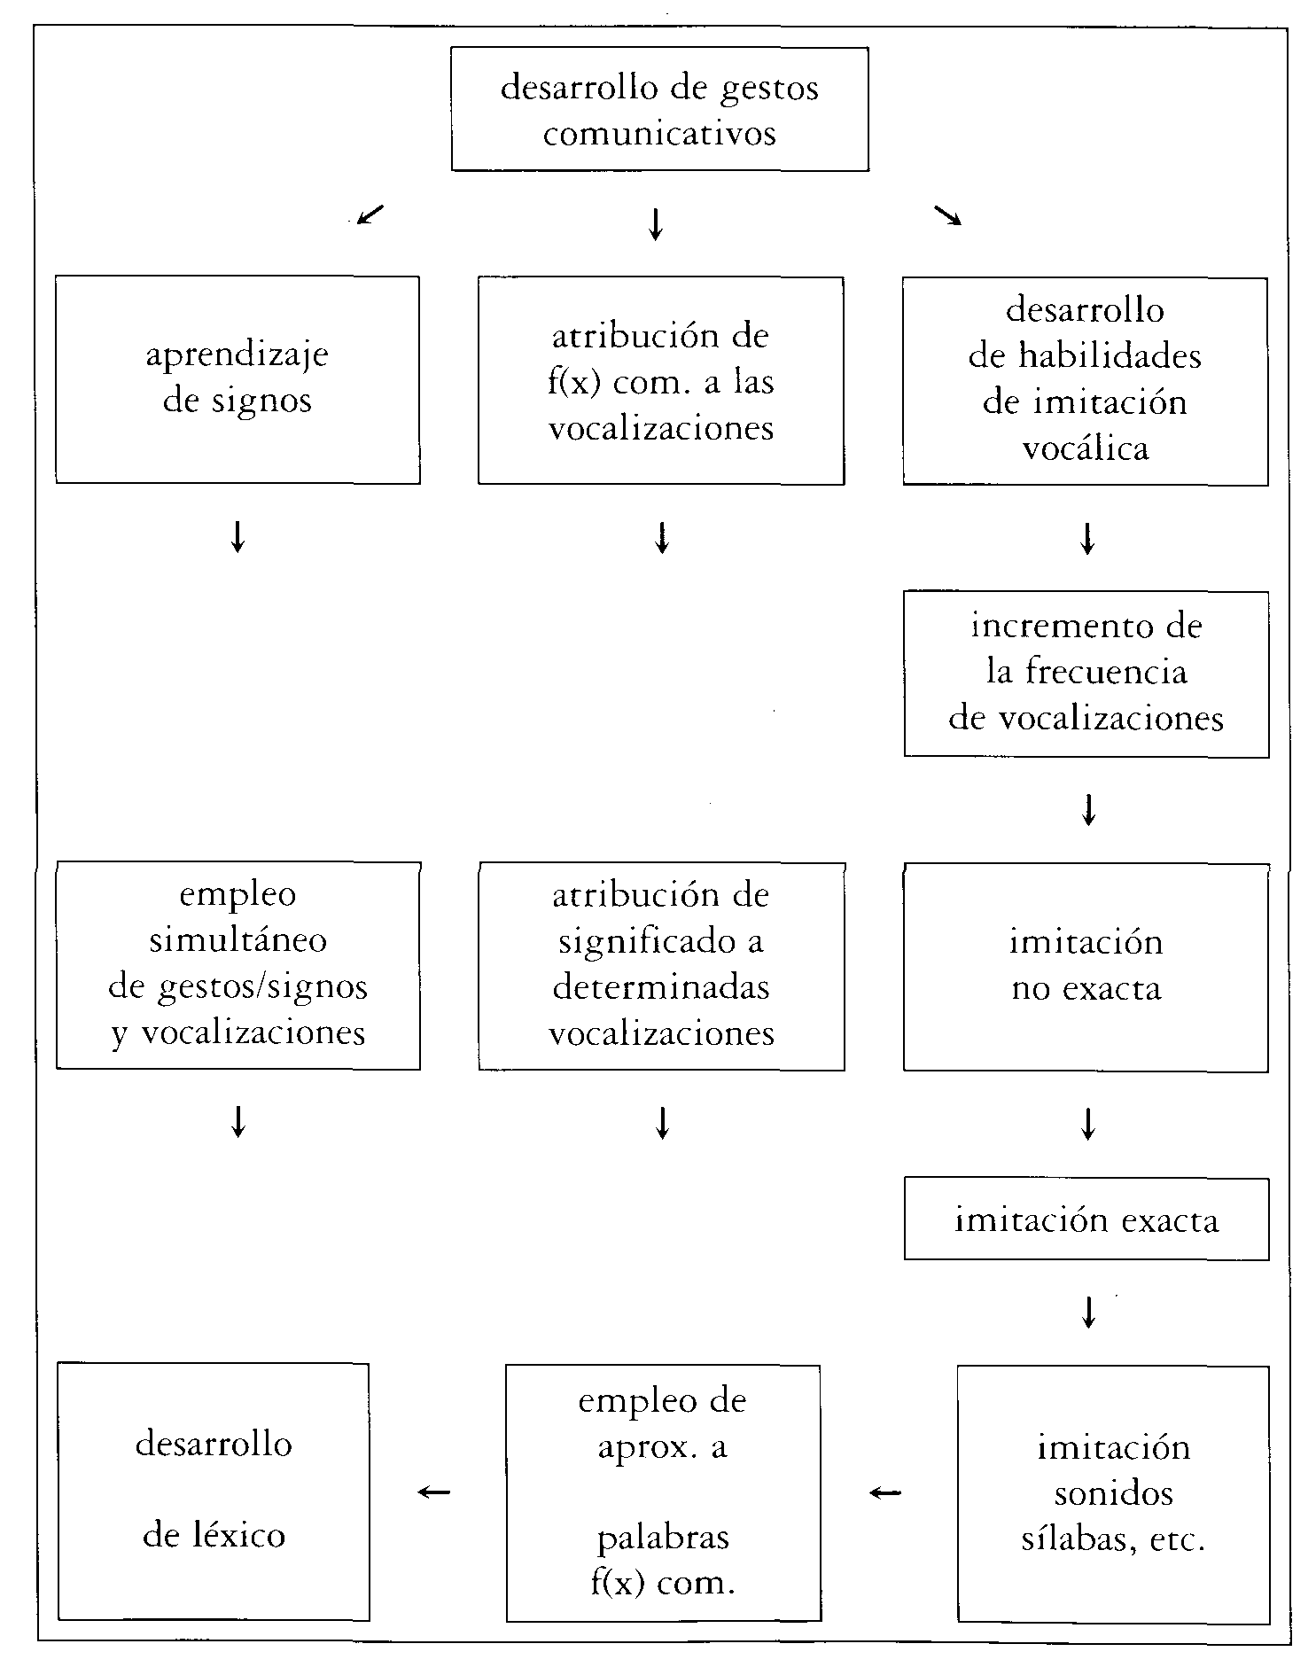

Desarrollo de gestos comunicativos
Aprendizaje de signos
Atribución de funciones comunicativas a las vocalizaciones
Desarrollo habilidades imitación vocálica-----incremento frecuencia
----vocalizaciones----imitación no exacta---imitación exacta----- ------imitación sonidos y sílabas----empleo de aprox. a
palabras con función comunitativa----desarrollo de léxico

Incrementar los contenidos a comunicar en las modalidades seleccionadas

Una vez que hemos introducido nuevas modalidades de comunicación para expresar intenciones y contenidos de comunicación ya existentes podemos ampliar el repertorio de contenidos a comunicar utilizables con las funciones pragmáticas ya disponibles.
La enseñanza de nuevos contenidos no solo implica el aprendizaje de nuevo léxico sino la adquisición de nuevas categorías semánticas. Estas categorías semánticas implican distinciones acerca de la realidad (de los objetos y eventos del mundo y de los sentimientos y actitudes que generan) que son codificadas por el lenguaje.
Lahey (1988) presenta una propuesta de secuencia de objetivos lingüísticos para la intervención en base a etapas de desarrollo de categorías semánticas. Véase en la figura 7 un resumen de un primer grupo de las categorías semánticas que emplea en su programa.

Figura 7 - Categorías semánticas (Lahey, 1988)

Existencia
Las emisiones de la categoría de existencia se refieren a objetos y personas que existen en el ambiente; su función es señalar la existencia de algo o identificar ese algo (p.ej. "perro", "esto es una taza").
Recurrencia:
Las emisiones en la categoría de recurrencia hacen referencia a la reaparición de un objeto o a la aparición de otro ejemplar del objeto o evento , estando o no presente el ejemplar original.
No existencia-Desaparición:
Se incluyen en esta categoría las emisiones que hacen referencia a la desaparición de un objeto o la no existencia de un objeto o una acción (p.ej."no se abre"- el alumno está intentando abrir una caja) en una situación en la que se esperaba su ocurrencia.
Rechazo:
Se incluye en esta categoría cuando el alumno se opone a una acción ("a bañar no") o rechaza un objeto ("sopa no") empleando una forma de negación.
Negación:
Se incluye en esta categoría cuando el alumno niega la identidad, estado o evento expresado en una emisión previa; ya sea una emisión de otra persona o una emisión propia. Inicialmente se codifica como "no".
Atribución:
Las emisiones incluidas en esta categoría hacen referencia a propiedades de los objetos en relación al estado inherente de un objeto (p.ej. "roto") y a propiedades que distinguen al objeto de otros de su clase (p.ej. "rojo", "grande").
Posesión:
Las emisiones incluidas en esta categoría indican que un objeto en particular está asociado con una persona determinada (p.ej. "mi nariz", "mi silla").
Acción locativa:
Las emisiones incluidas en esta categoría hacen referencia a un movimiento cuyo fin es cambiar la posición de una persona u objeto (p.ej. "me siento"; "pongo los cubos en la mesa"; "los cubos van aquí").
Acción:
Las emisiones incluidas en esta categoría hacen referencia a las relaciones de movimiento entre la gente y objetos en las que el objetivo no es cambiar de localización (p.ej. "como galletas"; "salto").
Estado locativo:
Las emisiones incluidas en esta categoría hacen referencia a una relación espacial estática sin que se produzca ningún movimiento que cambie la localización en el contexto de la emisión verbal (inmediatamente antes, durante o después) (p.ej. "cuento (en la) silla", "mamá está en el trabajo").
Estado:
Incluye estados internos (p.ej. "me gustan las galletas"); estados externos (p.ej. "hace frío"); estados atributivos (p.ej. "está roto", "mi coche es rojo"); estados posesivos (p.ej. "tengo un coche", "es mío").

Watson et al. (1989) emplean una clasificación más simple que puede ser más útil para personas de nivel más bajo de funcionamiento.

Figura 8 - Categorías semánticas (Watson, et al., 1989)

Categorías

Objeto:
Objeto deseado .
Se actúa sobre un objeto.
Se describe o denomina un objeto.

Ejemplo
"Quiero zumo". "Patata".
"Empuja el coche". "Zapato" (Quiere Que Se lo Aten). "Bebe leche".
"Es un coche".

Acción:
Propia Acción.
Acción de Otra Persona.
Acción de un Objeto.

Ejemplo
"Saltar" (al tiempo que salta). "Como macarrones".
"Juan corre". "Atame el zapato".
"El autobús se va"

Persona:
Persona Haciendo Algo.
Persona Deseando Algo.
Persona recibiendo.
Persona siendo llamada, saludada.
Persona sobre la que se actúa
Persona que siente algo
Persona que posee algo

Ejemplo
"Juan corre".
"Luis quiere agua".
"dáselo a Luis".
"¡Mamá!"."José ven". Hola Juan".
"Cosquillas a Luis".
"Pepe está enfadado".
"El abrigo de Luis" "mi galleta".

Localización:
Propia Localización.
Localización de Otra Persona.
Localización de un Objeto.

Ejemplo
"Quiero ir arriba". "Baño" (Quiero ir al...).
" Papá está en casa".
"Leche (está en) taza".

Atributos observables

ATRIBUTO DE PERSONA O COSA
Ejemplo
"Juan es alto".
"Camión roto". "Pelota roja".

DESEO o NECESIDAD
Ejemplo
"Quiero fanta". "necesito ayuda".

ESTADOS INTERNOS
Ejemplo
"Estoy enfadado." Tengo hambre"

REPETICIÓN
Ejemplo
"Más agua"

NEGATIVAS
Ejemplo
"No más". "No hay". "No se cae".

AFIRMATIVAS
Ejemplo
"Si". "De acuerdo".

CUALIDADES DE UN EVENTO
Ejemplo
"Buen trabajo".

TIEMPO
Ejemplo
"Mañana piscina".Después vamos

Rutin. SOC. FRASES HECHAS
Ejemplo
"Hola". "Perdón". "Por favor".

Seleccionamos para la enseñanza objetivos que sean motivantes, que la persona quiera utilizar, tenga necesidad de usar y que previsiblemente vaya a emplear de forma frecuente y generalizada manteniéndose por variables intrínsecas, contextuales o motivacionales, no por el empleo de reforzadores externos, arbitrarios (Donellan, 1980).
Para la enseñanza de objetivos funcionales podemos, al margen del aprovechamiento de las situaciones incidentales, planificar situaciones que provoquen determinados actos comunicativos en el marco de la rutinas diarias. Por ej., en lugar de enseñar a un alumno a denominar un dibujo de un zapato y reforzarlo con un caramelo se le puede enseñar "zapato" para pedir ayuda para que le pongan los zapatos ó antes de irse a la calle. Véase Gortázar (1984) para una revisión sobre implicaciones para la intervención del "Modelo de Enseñanza Natural del Lenguaje".
Hunt y Goetz, 1988 emplean la técnica de interrupción de respuesta en la cual el alumno es interrumpido en un punto específico de la realización de una rutina y se le pide que se comunique (con una petición ó un comentario) para continuar realizando la rutina . Véase en la figura 9 los pasos en la aplicación de esa técnica. Otra estrategia posible consiste en el encadenamiento de rutinas; esto es encadenar hacia atrás una rutina motivante (p.ej. bajar al comedor) con otras rutinas intrínsicamente no interesantes (ir a avisar a otro grupo de compañeros que es la hora de comer); de forma que podemos ir complejizando progresivamente la cadena de eventos de tal manera que consigamos incrementar las habilidades comunicativas de la persona (pedir la llave del ropero a fulano, ir a buscar los abrigos de los compañeros a otra habitación, repartir los abrigos, ir a avisar a otro grupo de alumnos de que es la hora de comer, bajar al comedor) .

Figura 9 - Pasos en la aplicación de la técnica de interrupción de respuesta (Hunt y Goetz, 1988).

1. Seleccione rutinas que tengan lugar al menos una vez al día, la mayor parte de los días de la semana. Seleccione rutinas (lavado de dientes, juego con juguetes, servir zumos) que tengan al menos tres pasos y en las cuales el alumno inicia al menos un paso.

2. Seleccione rutinas en las que el alumno tenga un alto interés por acabar y determine que pasos de la rutina el alumno tiene más motivación por acabar. La interrupción de la rutina debe provocar un estrés moderado ó el alumno no estará motivado para comunicarse.

3. Determine previamente qué tipo de comunicación quiere que el alumno realice (signos, tipo de estructura, etc).

4. Cuando el alumno esté realizando la rutina interrúmpale en un punto predeterminado:
- bloqueando pasivamente la siguiente acción.
- retrasando el darle al alumno un objeto que necesita para continuar.
- colocando un objeto necesario fuera de su alcance.
- guardar un objeto que el alumno necesita.
- emplear objetos como botellas ó latas que el alumno no puede abrir sin ayuda.

5. No ofrezca claves verbales. Espere 5 segundos a que el alumno lleve a cabo la respuesta que desea. Si la respuesta es correcta ofrezca la ayuda necesaria para que el alumno pueda acabar la actividad. Si no modele la respuesta correcta; no ofrezca reforzamiento y no permita al alumno terminar la rutina.

Las situaciones naturales pueden presentar el inconveniente de que permitan un número de ensayos reducido. La enseñanza de topografías como signos ó habilidades de articulación, el aprendizaje de léxico, etc sobre todo en personas de bajo nivel cognitivo puede requerir un número alto de ensayos. Por lo tanto además de planificar situaciones naturales de enseñanza es posible que necesitemos continuar realizando situaciones de enseñanza estructurada. Podemos planificar estas situaciones de forma que incorporen dimensiones de la enseñanza natural: realizar sesiones de trabajo estructurado en contextos naturales; realizar el trabajo en el marco de situaciones generales significativas en las cuales se trabajan objetivos de distintas áreas curriculares. Incluso en los casos en los que es necesario realizar actividades específicas podemos englobarlas en situaciones más significativas.

Complejizar los aspectos formales de las modalidades seleccionadas

Otra dimensión de la intervención consiste en complejizar los aspectos formales (esto es morfosintácticos, fonológicos y articulatorios) de los actos comunicativos que la persona emplea.
Las estructuras sintácticas a enseñar deberán ser utilizables para funciones pragmáticas que la persona tiene en su repertorio y con contenidos que utiliza de forma que garanticemos su uso, su funcionalidad.
El sistema LARSP (Crystal et al., 1983) constituye un procedimiento de evaluación e intervención para el desarrollo morfosintáctico que parte de una evaluación continua de la ejecución del alumno en situaciones naturales y permite la jerarquización de objetivos de intervención en base a etapas de desarrollo morfosintáctico.

Enseñar el uso de nuevas funciones pragmáticas

La siguiente fase consiste en la enseñanza de nuevas funciones pragmáticas. Las nuevas funciones se deberán basar en formas y contenidos ya dominados o incluso en modalidades que la persona domine más fácilmente (Wetherby, 1986).
Las nuevas funciones se deben aprender en contextos conocidos, con personas con las cuales se comunica habitualmente
En las personas con autismo se observa una grave alteración en el desarrollo de funciones pragmáticas como la declarativa, petición de información, reconocimientos sociales, etc (Wetherby, 1986; Tager-Flusberg, 1989).
En fases iniciales la intervención generalmente se centra en torno a las funciones de petición y rechazo (las funciones autoiniciadas de desarrollo más frecuente en personas con autismo) enseñando contenidos relativos a alimentos, objetos, acciones propias y de otros. Vease en la figura 10 una propuesta de secuenciación de objetivos (Gortázar y Tamarit, 1989).

Figura 10 - Diagrama de secuenciación de objetivos en el componente pragmático (Gortázar y Tamarit, 1989)

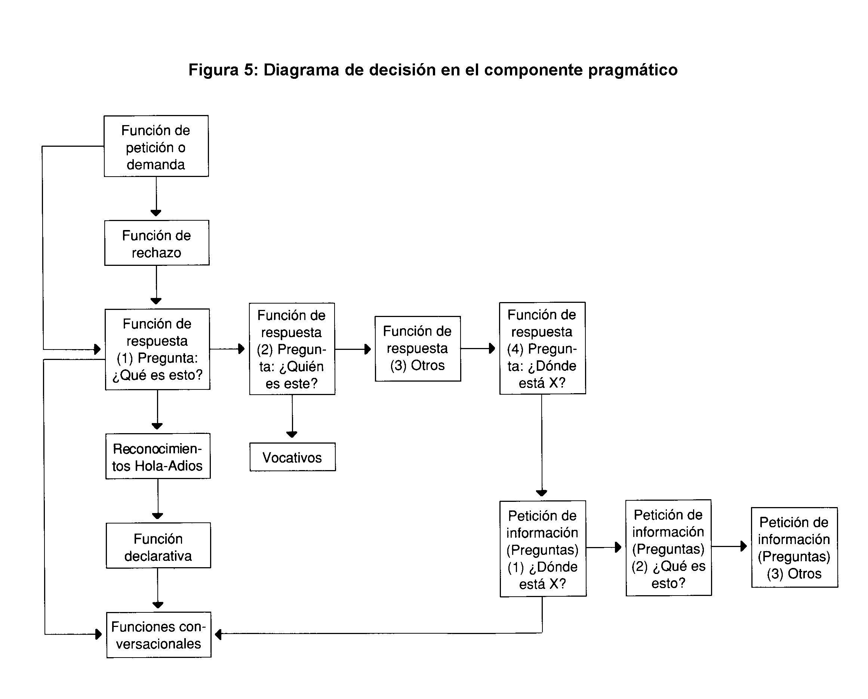

Las dificultades encontradas en la intervención para la enseñanza de estas funciones, sobre todo la declarativa, puede provocar un estancamiento en el desarrollo del programa, una vez ampliados los contenidos léxicos y estructurales relativos a las funciones de petición y rechazo, debido a las dificultades para introducir nuevos objetivos funcionales. La función de respuesta puede implicar el aprendizaje de nuevo léxico pero no suele revertir en mejorar el nivel adaptativo.
Nótese que la ausencia ó las limitaciones en el desarrollo de nuevas funciones determinan una reducción muy drástica de la frecuencia de actos comunicativos y limitan el desarrollo léxico. Es por ello que constituyen una de los retos más importantes de los modelos actuales de intervención. Las derivaciones clínicas del paradigma de Teoría de la Mente (Tager-Flusberg, 1993) constituyen una de las posibles vías de progreso.

El proceso vuelve al origen: garantizar el empleo consistente de las nuevas funciones aprendidas

Por último el aprendizaje del uso de nuevas intenciones comunicativas (p.ej. declarativos, peticiones de información, etc) va a permitir incrementar el repertorio de contextos, contenidos y requisitos formales para expresar esas nuevas intenciones de forma que el proceso vuelve al comienzo focalizando de nuevo la intervención en incrementar la frecuencia y espontaneidad en el uso.

Conclusiones

Podemos decir que la toma de decisiones en la selección de objetivos de intervención es un proceso continuo dificilmente restringible a listados-recetario, secuencias rígidas de objetivos y que implica interrelacionar todos los componentes del lenguaje (Bloom y Lahey, 1979), de manera que el adecuado "engranaje" de los aspectos formales, semánticos y pragmáticos optimicen el empleo adaptativo del lenguaje.

Referencias bibliográficas

BAUMGART D.; JOHNSON J.; HELMSTETTER (1996). Sistemas alternativos de comunicación para personas con discapacidad. Alianza Psicología.
BLOOM L., LAHEY M. (1978) Language development and language disorders. N.Y.: Wiley.
CRYSTAL D.; FLETCHER P.; GARMAN M. (1983). Análisis gramatical de los trastornos del lenguaje. Ed. Medica y Técnica. Barcelona.
FEY, M. (1986). Language intervention with young children. San Diego: College-Hill Press.
GORTAZAR P.(1993) Implicaciones del modelo de enseñanza natural del lenguaje en la intervención con personas con autismo. Actas del VII Congreso Nacional de Autismo. Amarú Ed. Salamanca.
GORTÁZAR P.; TAMARIT J. (1989) Lenguaje y comunicación. Intervención educativa en autismo infantil. Centro Nacional de Recursos para la Educación Especial. Madrid.
HUNT P.; GOETZ L. (1988) "Teaching spontaneous communication in natural settings through interrupted behavior chains". Topics in Language Disorders December, pp. 58-71.
LAHEY M. (1988). Language disorders and language development. Mc Millan Publishers.
LOVAAS, I.(1983) El niño autista. El desarrollo del lenguaje mediante la Modificación de Conducta. Debate Ed. Madrid.
LUND, N.; DUCHAN J. (1983) Assesing children´s language in naturalistic contexts. Englewood Cliffs, N.J.: Prentice-Hall.
PAUL R. (1995).Language Disorders. Mosby-Year Book Inc. St. Louis, Missouri.
SCHAEFFER B., MUSIL A. Y KOLLINZAS G. (1980) Total Communication. Research Press, Illinois.
STREMEL-CAMPBELL K., CAMPBELL R. (1985) Training techniques that may facilitate generalization. En S.F. Warren & A.K. Rogers-Warren (Eds.) Teaching Functional Language Pro-Ed. Austin.Texas.
TAGER-FLUSBERG H. (1993) What language reveals about the understanding of mind in children with autism. En S. Baron Cohen, H. Tager-Flusberg & D.J. Cohen (eds) Understanding other minds: Perspectives from autism. Oxford: Oxford University Press.
TAGER-FLUSBERG H. (1989) "A psycholinguistic perspective on language development in the autistic child" En G. Dawson (ED.) Autism, nature, diagnosis and treatment. New York. The Guildford Press.
TETZCHNER S.; MARTINSEN H. (1993). Introducción a la enseñanza de signos y al uso de asistencia para la comunicación. Aprendizaje. Visor.
WATSON L. (1985). The TEACCH Comunication Curriculum. En E. Schopler y G. Mesibov (eds.) Communication problems in autism. Plenum Press, N.Y.
WATSON L., LORD C., SCHAFFER B, SCHOPLER E. (1989). Teaching spontaneous communication to autistic and developmentally handicapped children. Irvington Publishers, Inc., N.Y.
WETHERBY A. (1986) Ontogeny of communicative functions in autism. J. Of Autism and Develop. Dis. Vol. 16, n.3.
WETHERBY A.; PRIZANT B. (1990). Communication and Symbolic Behavior Scales. Chicago: Riverside Publishers.

